Государственное бюджетное дошкольное образовательное
учреждение центр развития ребёнка детский сад №23
Красносельского района г. Санкт – Петербурга

Доклад на тему: «ТРИЗ в работе с детьми с ОНР»

Подготовила:
учитель-логопед:
М.С.Кочнева

Санкт-Петербург 2015 год
Современные требования общества к педагогике - это воспитание и развитие люди интеллектуально смелые, самостоятельные, оригинально мыслящие, творческие, умеющие принимать нестандартные решения и не боящиеся этого. В дошкольном возрасте, в отличие от школьного возраста, появляется способность к творческому решению проблем, возникающих в той или иной ситуации жизни ребенка (креативность).
Технология ТРИЗ – является одной из моделей перспективного развития и образования дошкольников. Теория решения изобретательских задач (ТРИЗ), возникшая в нашей стране в конце 40-х годов усилиями выдающегося российского ученого, бакинского изобретателя, писателя-фантаста Генриха Сауловича Альтшуллера (Альтов), являет собой уникальный инструмент для поиска нетривиальных идей, развития творческого и сильного мышления, формирования творческой личности и коллектива, доказательством того, что творчеству можно и нужно обучать.

Цели ТРИЗ - не просто развить фантазию детей, а научить их мыслить системно, с пониманием происходящих процессов, дать в руки воспитателям инструмент по конкретному практическому воспитанию у детей качеств творческой личности, способной понимать единство и противоречие окружающего мира, решать свои маленькие проблемы, развить у дошкольников изобретательскую смекалку, творческое воображение, диалектическое мышление.
Ожидаемые результаты по работе по ТРИЗ
- Дети избавляются от психологической инерции, управляют своим мышлением, развивается творческое воображение.
- Значительно увеличивается активный словарный запас детей;
- Повышается содержательность, логичность, точность и оригинальность высказываний;
- Совершенствуется звукопроизношение и лексико-грамматическая сторона речи дошкольников;
Виды мышления
- Системное – способность воспринимать любой предмет и проблему всесторонне;
- Диалектическое – способность видеть противоречия и развитие всех систем во времени;
- Функциональное – предметы создают для удовлетворения потребностей человека;
- Логическое – нахождение причинно-следственных связей, умение доказывать свое мнение, свое решение.
- ТРИЗовское – это объединение всех видов мышления + знание объективных законов развития систем и умение пользоваться приемами решения творческих задач.
Но все это не убивая детства, а наполняя детство победами и радостью

Не должно быть:
- страшилок, глупости,
- пошлости, грубости
На занятиях по ТРИЗ всегда должно быть:
- интересно, таинственно, доброжелательно,
- нравственно, понятно, лично полезно сейчас и потом,
- весело, эмоционально,
- должны разбираться жизненные ситуации,
- в быстром темпе, разнообразно, без повторов,
- с большим количеством сопоставлений
и противопоставлений,
- с большим уважением к личности
- ребенка и к его самостоятельности.
Должен осуществляться
- Принцип комфортности обучения.
- Атмосфера понимания и радости общения. .
- Педагог не должен давать детям готовые знания, раскрывать перед ними истину, он должен учить ее находить.
Девиз: “Мы все здесь умные!” (неправильных предложений не бывает)

ТРИЗ для дошкольников – это система коллективных игр, занятий.
Цель игр – поисковая, исследовательская, изобретательская деятельность, а их правила игр дают пути этой работы. ТРИЗ считают универсальным, т. е. он может использоваться в различных видах деятельности: игровой, изобразительной, конструктивной, развитии речи и т. д.
ТРИЗ сегодня - это комплекс, состоящий из трех взаимосвязанных
направлений:
- -ТРИЗ — классическая ТРИЗ - направлена на формирование умения ставить и успешно решать творческие задачи при помощи инструментов ТРИЗ.
- -РТМ-развитие творческого мышления.
- РТВ — развитие творческого воображения - направлено на управление воображением с целью создания новых образов.
Основные методы ТРИЗ.
Системность мышления.
Способность человека рассуждать по отношению к единому целому, как имеющего определенное назначение, состоящего из взаимосвязанных частей, функционирующего в какой либо среде и имеющего прошлое, настоящее и будущее.
Решить можно с помощью дидактических игр, системного оператора, морфотаблицы

1.«Да-нет» только «да-нет «(коллажи) 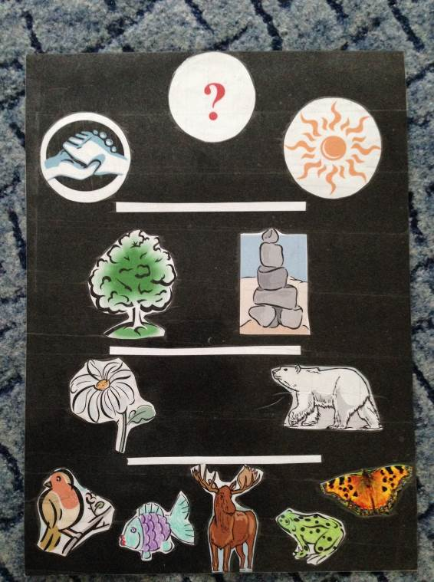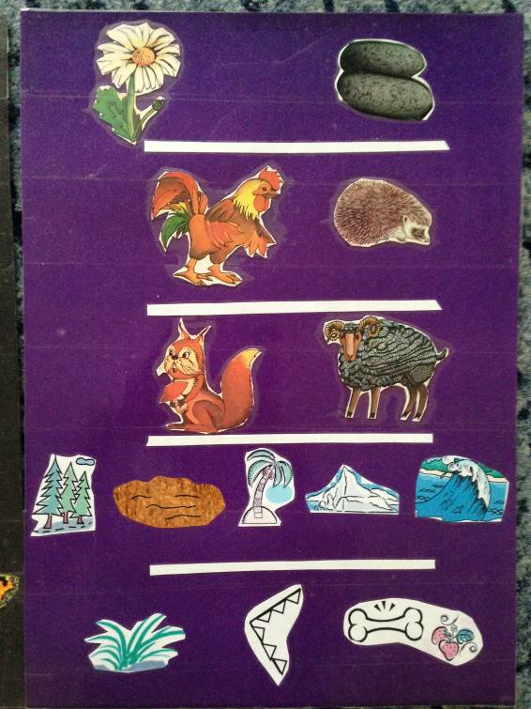
1.1. 2 вариант; (карточки-кармашки) Правила игры:
- Карточки из одного комплекта, например “Домашние животные” раскладываются по кармашкам в пояске.
- Ведущий задумывает одно из животных, изображенное на карточке. Другие игроки должны отгадать задуманный предмет, задавая наводящие вопросы, на которые ведущий может отвечать только “Да” или “Нет”.
В кармашки можно выкладывать картинки не только из одного тематического набора, можно составлять свои комплекты с картами разных тем.
Прищепки используются для сужения поиска картинки. 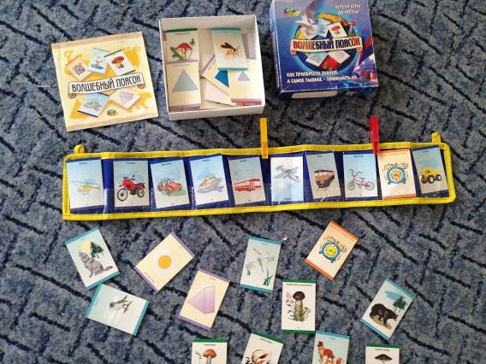
Например: игрок может спросить: карта находится справа или слева от прищепки, тем самым облегчая себе поиск.

1.2 вариант игры:“Сколько”.
Придумываем как можно больше вопросов, начинающихся со слова “Сколько”. Например: “Сколько на столе животных?”, “Сколько хищных?”, “Сколько всего ножек у мебели?”, “Сколько сидячих мест?”, и др.
1.3 “Молчанка”.
Угадываем задуманный предмет, но играем, молча, то есть, спрашиваем при помощи жестов или показываем предмет с помощью пантомимы.
1.4. “Вопросы”.
На стол выкладывается только одна картинка. Игроки должны придумать множество вопросов к этому изображению. Выигрывает тот, кто задал больше всех вопросов к картинке.
Источник: Правила к игре “Волшебный поясок”.»

2 Игра “Теремок”
Цель: Тренируем аналитическое мышление, учимся выделять общие признаки путем сравнения.
Реквизит: Окружающие бытовые предметы, или игрушки, или карточки с изображение предметов.
Каждому игроку раздаются карточки с изображениями различных предметов. По одной карточке на каждого участника. Если играете вдвоем, то можно просто положить колоду с детскими картами рубашкой верх и поочереди вытаскивать картинки. Один из игроков назначается хозяином условного теремка (коврик или детский домик), а другие (или другой) подходят к теремку и просятся к нему в домик (на примере сказки):
- Тук, тук, кто в теремочке живет?
- Я, Гитара. А ты кто?
- А я - удочка. Пусти меня в теремок?
- Если скажешь, чем ты на меня похож, то пущу.
Выявить общие признаки и назвать их.
Например, -и гитары и удочка сделаны из дерева.
-у гитары и у удочки есть струна - веревочка.
-бочка и гитара-из дерева
Можно играть немного по- другому, все время, меняя хозяина теремка. Сначала, гитара - хозяин, потом гость удочка становится хозяином и так далее.
3.Игры: “Логический поезд”, “Большое ”.
Дети составляют логическую цепочку слов из картинок, объясняя, чем они связаны.
Пример: книга – дерево – липа – чай – стакан – вода – река – камень – башня – принцесса и т.д.
2.СИСТЕМНЫЙ ОПЕРАТОР
Схема многоэкранного мышления. (таблица) 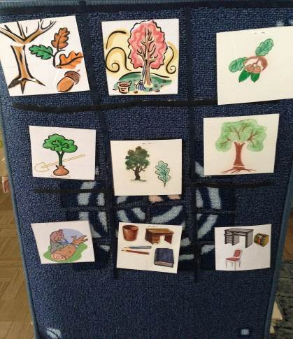
Используются картинки, панно с карманами.

ВАРИАНТЫ СИСТЕМНОГО ОПЕРАТОРА 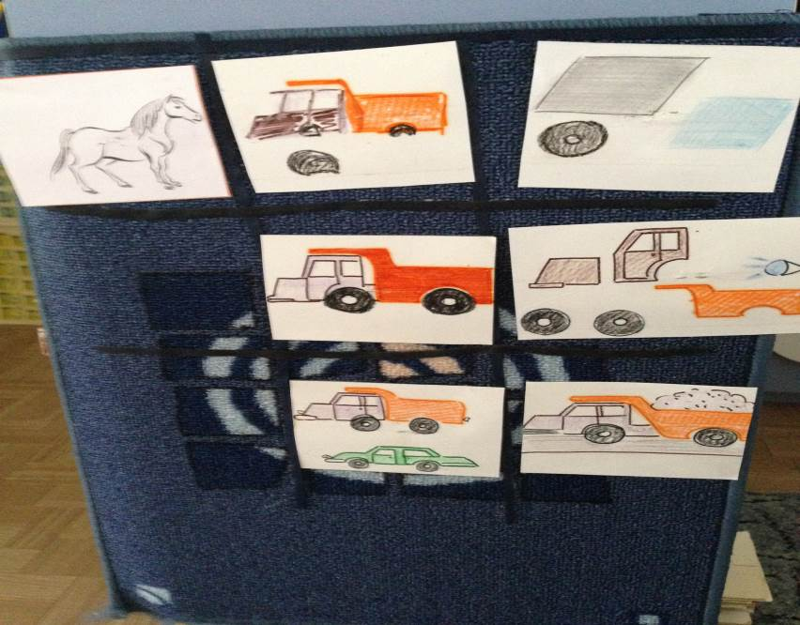
Основания игр - логика системного мышления (Г.С. Альтшуллер).
В основе системного подхода по объекту рукотворного мира лежат следующие мыслительные шаги:
1.Выбирается объект и определяется его функция (О - Ф).
2.Рассматриваются основные составляющие этого объекта (подсистема), способствующие выполнению функции.
3.Находится группа или класс рассматриваемого объекта, а так же место его функционирования (надсистема).
4.Объект и его функция рассматривается в прошлом (прошлое О). Первый вариант: старинный объект. Второй вариант: объект человечеством не был создан, но надо выяснить, как выполнялась функция.
5.Объект и его функция рассматривается в будущем (будущее О). Первый вариант: улучшение какого-либо свойства рассматриваемого объекта. Второй вариант: объект не создается, но функция выполняется много лучше другим объектом.
6.В качестве средства системного мышления выступает девятиэкранная модель ("чудесный экран" или "девятиэкранка").
место функционирования объекта и его класс
прошлое объекта или его функции объект и его функция будущее объекта или его функции
части объекта (составляющие элементы)
Например:
-"Если мы рассмотрим САМОЛЕТ, этот самолет для быстрой перевозки пассажиров по воздуху (функция),
-состоит он из мотора, двигателя с горючим, системы управления и корпуса с разными удобствами для пассажиров (подсистема).
-Самолет свое дело выполняет в воздухе, но ему надо быть еще в аэропорту для заправки, ремонта и посадки пассажиров (надсистема). Самолет относится к воздушному транспорту (классификация).
-Раньше были не такие самолеты. Они были менее удобные, летали недолго и низко над землей. Скорость у них была много меньше (первый вариант объекта в прошлом). В далеком прошлом люди только мечтали взлететь и были неудачные попытки сделать это с помощью крыльев, которые привязывали к рукам прыгающих с высоты смельчаков (второй вариант прошлого).
-Самолеты в будущем будут еще лучше, чем сейчас. Для того, чтобы они не разбивались их будут делать, например, резиновыми или со специальными парашютами... Самолеты будут более надежные, скоростные и удобные для пассажиров (будущее объекта первого варианта)... Придет время и люди откажутся от строительства самолетов, люди научатся перемещаться
- "Хорошо-плохо" (игра с младшего дошкольного возраста).
Цель:
Учить детей выделять в предметах и объектах окружающего мира положительные и отрицательные стороны.
Правила игры:
Ведущим называется любой объект или в старшем дошкольном возрасте система, явление, у которых определяются положительные и отрицательные свойства.
Ход игры.
1 вариант:
В: Съесть конфету - хорошо. Почему?
Д: Потому, что она сладкая.
В: Съесть конфету - плохо. Почему?
Д: Могут заболеть зубы.
То есть вопросы задаются по принципу: "что-то хорошо - почему?", "что-то плохо - почему?".
2 вариант:
- В: Съесть конфету - хорошо. Почему?
Д: Потому, что она сладкая.
В: Сладкая конфета - это плохо. Почему?
Д: Могут заболеть зубы.
В: Зубы заболят - это хорошо. Почему?
Д: Вовремя обратишься к врачу. А вдруг бы у тебя болели бы зубы, а ты не заметил.
То есть вопросы идут по цепочке.
Ознакомление с окружающим миром.
В: Человек изобрел огонь. Огонь-это хорошо, почему?
Д: От него становиться тепло. Папа разведет костер, будет весело.
В: Огонь - это плохо. Почему?
Д: Это опасно, может быть пожар. Если дом сгорит, то людям жить будет негде.
Живая система.
В: Листопад - это хорошо?
Д: Да! Земля становиться красивой, листва шелестит под ногами.
В: Листья под ногами - плохо. Почему?
Д: Не всегда можешь увидеть кочку, обувь запылиться или будет мокрая, если после дождя.
Музыкальное воспитание
(используется на занятиях, в индивидуальных беседах).
В: Эта подвижная, ритмичная музыка хороша чем?
Д: Под нее можно делать гимнастику, двигаться, она создает радостное, бодрое настроение.
В: Что плохого в бодрой ритмичной музыке?
Д: Если плохое настроение или человек болеет, эта музыка будет раздражать, и еще больше ухудшиться настроение
Игра "Черное-белое”
Воспитатель поднимает карточку с изображением белого домика, и дети называют положительные качества объекта, затем поднимает карточку с изображением черного домика и дети перечисляют отрицательные качества.
Игра "Наоборот” или "перевертыши” (проводится с мячом).
Воспитатель бросает мяч ребенку и называет слово, а ребенок отвечает словом, противоположным по значению и возвращает ведущему мяч (хороший – плохой, строить - разрушать выход - вход,..)
- Метод морфологического анализа,
Цель которого – выявить все возможные варианты решения данной проблемы, которые могут быть упущены при простом переборе вариантов. Структура любого знания определяется небольшим числом изначальных понятий и, комбинируя эти понятия, можно вывести все знания о мире. В начале выделяют главные характеристики объекта (подсистемные признаки), затем по каждой из них записывают всевозможные варианты. Для этого строится т. н. «морфологическая таблица».
Так, Например, вы хотите с детьми придумать фантастическое животное (при изучении темы «Дикие животные наших лесов»). По горизонтали – части тела животного, по вертикали записываются названия разных животных, выбирая элементы по диагонали и вертикали на своё усмотрение. Правил отбора нет. Перебираются все варианты, пока не родится оригинальное решение.
1.Повторение с детьми выученной накануне наизусть потешки "Петушок". Посмотрел Петушок на себя в зеркало и видит, что он совсем бледный, не цветной. Это художник забыл его раскрасить.
(На доске силуэт петушка и "волшебная дорожка")
красный |  | синий |  |  | жёлтый |  |  | зелёный |  | розовый |  |  | белый |  | чёрный
Пошёл петушок по дорожке. Каждым цветом при помощи мелков или красок дети раскрашивают части силуэта петушка. При этом отмечается, почему петушку нравится или не нравится, когда всё вокруг и он сам одноцветный. –
Игра "Хорошо - плохо".
На красном цвете: | На что похож красный петушок?
На жёлтом цвете: | Бывает ли так, чтобы петушок был весь жёлтым? Когда? (цыплёнок)
На чёрном цвете: | Может ли быть, чтобы петушок одновременно был и цветным, и чёрным? (тень петушка, петушок в темноте, когда петушок испачкается и т.д.)
2. История о том, как Колобок попал на "Волшебную дорожку", на которой поселился размер.
размером с мячик | размером с платяной шкаф | размером с одноэтажный дом | обычный размер для Колобка
Каким по размеру стал Колобок? (показать теннисный мячик.) Какими ещё словами можно сказать про размер колобка? (Маленький, малюсенький, самый маленький, крохотный.) Хорошо это или плохо? Почему?
(Аналогично ситуация анализируется в остальных квадратах. Активизируются слова, обозначающие размер: большой, огромный, громадный и т.д. Каждая ситуация обсуждается с позиции "Хорошо - плохо".)
Проблемные ситуации:
- как испечь колобок размером с дом?
- как Лисе съесть Колобка размером со шкаф?
- что сказал бы Заяц, повстречав такого Колобка?
МОРФОЛОГИЧЕСКИЕ ТАБЛИЦЫ 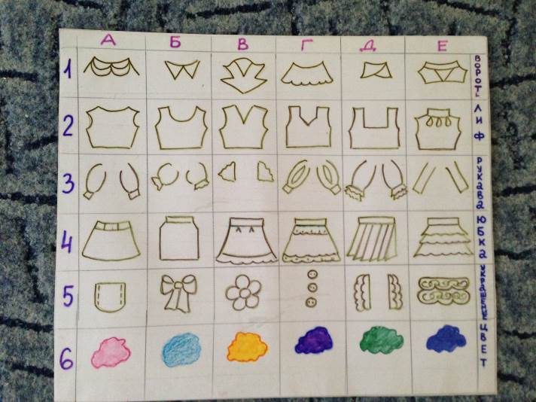 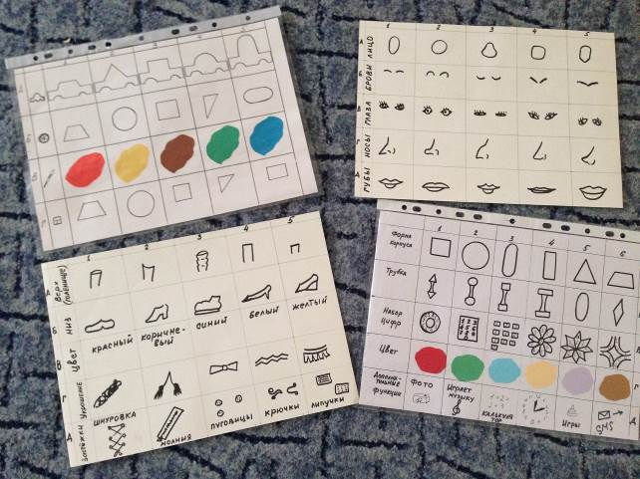
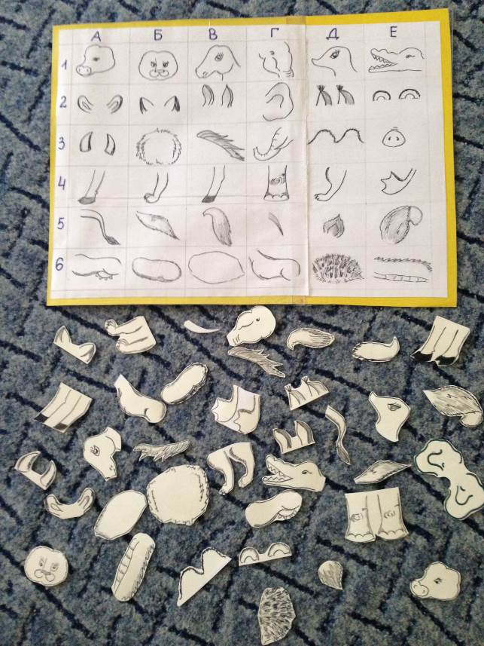

ЭМПАТИЯ
Это способность личности к сопереживанию, к пониманию психического состояния других людей. В основе эмпатии как метода фантазирования лежит представление себя, каким - то конкретным образом и передача чувств, переживаний, настроения этого образа в ситуации наличия определённой проблемы. Через построение аналогий дети научились высказывать свою точку зрения.
Методика маленьких человечков.
(Твёрдые человечки живут в твёрдых веществах, крепко держась за руки; Жидкие – в жидкостях, где стоят рядом друг с другом; газообразные – бегают в воздухе, паре, тумане 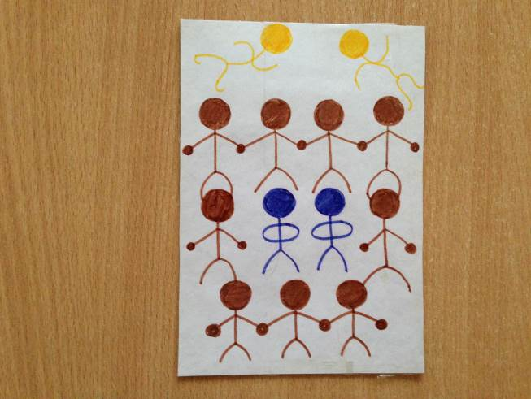 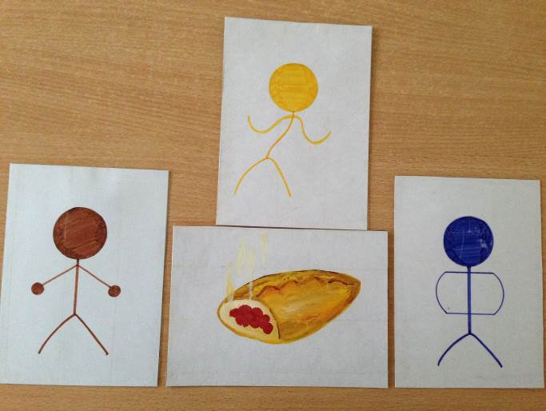
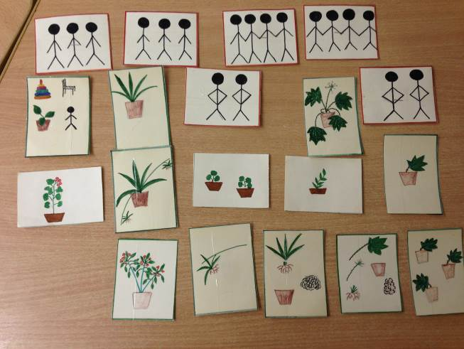 Правильно, ребята, все предметы и вещества состоят из твёрдых, жидких и газообразных маленьких человечков, которые очень трудно увидеть. Учёные рассмотрели их в микроскоп и назвали молекулами. Но мы их называем маленькими человечками.
— Представим себе, что все предметы, вещества, все живое и неживое вокруг нас состоит из маленьких-маленьких человечков. Человечки ведут себя по-разному. Человечки твердых тел (камня, дерева) крепко держатся за руки. Руки у них сильные — ни разжать, ни согнуть. Вот почему твердое тело не меняет форму. Человечки жидкости за руки не держатся: стоят плотно рядышком друг с другом, переминаясь с ноги на ногу. Вот почему жидкость не держит форму. Но если наполнить стакан "жидкими" человечками, то новых жильцов туда уже не добавить: человечки, ведь стоят плотно друг к другу, свободного места между ними нет.
В: Где живут жидкие человечки?
Неживая природа. (методика маленьких человечков).
1.В: Мои друзья - это то, что может превращаться из жидкого состояния в твердое.
К ведущему подходят те дети, которые взяли на себя образ воды (она замерзает при низкой температуре), яйцо (оно на сковородке сначала жидкое, а потом твердое), капельки воды в воздухе (они при морозе превращаются в иней).
2.Примечание: Воспитатель заранее раздает детям по 2 предметных картинки с разными объектами. Например,
ребенок 1: стол и вода
ребенок 2: сахар и стакан с водой
ребенок 3: ручка и стол
В: Что же взаимодействует между собой?
Задачу можно усложнять.
В: Где одновременно живут твердые и жидкие человечки?
Д: В арбузе, в чайнике…
В: В каких предметах одновременно могут жить газообразные и твердые человечки?
Д: В мяче резиновом. В надувном шаре. В резиновой игрушке, в телевизоре, в почтовом ящике
1. Что здесь зашифровано:
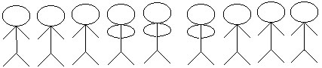

Метод фокальных объектов (МФО).
Перед нами, как в фокусе, какой-то предмет, который надо усовершенствовать, далее выбираем произвольно несколько других объектов, подбираем к ним определения, затем эти определения применяем к нашему объекту. Это сочетание объектов и определений и даёт интересные результаты. Правила работы по МФО: - рассматривая или изменяя какой-либо объект.
Например: яблоко, произвольно выбираем два три предмета, не имеющих к нему никакого отношения; - детям предлагается подобрать определения к новым предметам (5-10); - подобранные определения подставляем к слову в фокусе (Яблоку) из полученных словосочетаний выбрать наиболее интересные и неожиданные (НАПР., прыгающее яблоко, заботливое яблоко); - найденному словосочетанию нужно придать соответствующее качество, детям предлагается описать новый объект, ответив на вопросы: напр., Как это можно использовать? Для чего это нужно?.. - детям предлагается для нового объекта найти реальный аналог в природе или придумать фантастический объект, вспомнить в каких произведениях художественной литературы есть аналогичные объекты. В конце игры предложить детям составить рассказ или сказку с этим объектом и нарисовать ее.
2.– Выберем три объекта, охарактеризуем их.
Стрекоза (картинка): летающая, зависающая, маленькая.
Кошка (картинка): мягкая, приземляется на лапы, мяукает, рычит, гибкая.
Чебурашка (картинка): добрый, ушастый, глазастый, маленький, тихий.
– Какие характеристики понадобятся нам для создания машины будущего?
Выбираем: летающая, зависающая, мягкая, приземляется на лапы, рычит, глазастая, тихая.
– Почему именно эти качества нам нужны для будущей машины?
Высказывания детей.
– Пусть наша машина будет передвигаться не только по суше, но и по воздуху, чтоб выбраться при необходимости из “пробки”.
– Машина будет мягкая, не сломается. Если потребуется, то всегда может приземлиться на “лапы”.
– Пусть она “рычит”, а не мяукает, чтоб ее слышали пешеходы…
– Наша машина добрая и тихая, не шумит. Она глазастая, чтоб хорошо видеть дорогу.
Игры на нахождение внешних и внутренних ресурсов
Пример “Помоги Золушке”
Золушка замесила тесто. Когда надо было раскатать его, то обнаружила, что скалки нет. А мачеха велела к обеду испечь пироги. Чем Золушке раскатать тесто?
ПРИМЕР: Ответы детей: надо пойти к соседям, попросить у них; сходить в магазин, купить новую; можно пустой бутылкой; или найти круглое полено, помыть его и им раскатать; резать тесто маленькими кусочками, а потом чем – ни будь тяжелым прижимать.
Для разрешения противоречий существует целая система игровых и сказочных задач. Например, задача: «Как можно перенести воду в решете?
Спасательные ситуации в сказках.
Такой метод служит предпосылкой для сочинения всевозможных сюжетов и концовок. Кроме умения сочинять, ребенок учится находить выход из , порой, трудных обстоятельств.
"Однажды котенок решил поплавать. Заплыл он очень далеко от берега. Вдруг началась буря, и он начал тонуть. . .” Предложите свои варианты спасения котенка.

Игра. “Маша-Растеряша”

Цель: тренируем внимательность, учимся решать проблемы.
Перед игрой напомните детям функции различных предметов. Зачем ложка? Зачем дверь? Зачем нож?.. А также вспомните кто такие растеряшки.
Как играть: Один из игроков назначается Машей-Растеряшей. Ведется диалог Маши с другими участниками игры: - Ой!
- Что с тобой?
- Я потеряла Нож (называется любой предмет либо изображение на детской карточке). Чем я теперь буду хлеб резать (здесь обозначается функция предмета)?
Другой игрок или игроки должны предложить альтернативные варианты нарезки хлеба, например: пилой, леской, линейкой; можно рукой отломать

Каким должен быть колобок, чтобы лиса его не съела
- -Каким должен быть теремок, чтобы не сломался

Метод Шерлока Холмса
-что изменилось
-что было за 5 минут до изображение на картине
-кто спрятался за кустом
-на что похоже
- мозговой штурм.
Принимаются все без исключения предложения, но педагог выделяет самые "сильные" детские решения. В конце занятия детям можно предложить реализовать и воплотить свой вариант в рисунке, в лепке, придумать сказку или рассказ и рассказать родителям. Важно, чтобы была какая-то продуктивная деятельность
Задачи:.
1.Формируется умение давать большое количество идей.
2.Обучать критически относится к результату обсуждения (в ходе ничего не критикуем)
1 шаг-Предложить тему . (Летим в космос.. Что нужно для жизни и работе в космосе)
2 шаг- Выделить проблему. (Необходимо в полете молоко. Как устроить жизнь коровы?)
3 шаг-Выслушать ответы (питание, туалет)
4 шаг-Провести системный анализ обсуждение объекта или ситуации
5 шаг-продуктивная деятельность детей (рисуем ситуацию)
7 шаг-Этап критики полученных идей (что хорошо, что плохо).Стоимость , материалы.
8 шаг-Выход на конечный результат (не надо брать корову в космос, изобретаем универсальные продукты
РАБОТА СО СКАЗКАМИ, РЕШЕНИЕ СКАЗОЧНЫХ ЗАДАЧ И ПРИДУМЫВАНИЕ НОВЫХ СКАЗОК С ПОМОЩЬЮ СПЕЦИАЛЬНЫХ МЕТОДИК.
Коллаж из сказок .
Придумывание новой сказки на основе уже известных детям сказок. “ Вот что приключилось с нашей книгой сказок. В ней все страницы перепутались и Буратино, Красную Шапочку и Колобка злой волшебник превратил в мышек. Горевали они, горевали и решили искать спасение. Встретили старика Хоттабыча, а он забыл заклинание . . .” Дальше начинается творческая совместная работа детей и воспитателя.
Знакомые герои в новых обстоятельствах. Этот метод развивает фантазию, ломает привычные стереотипы у детей, создает условия, при которых главные герои остаются, но попадают в новые обстоятельства, которые могут быть фантастическими и невероятными.
Сказка “Гуси – лебеди”. Новая ситуация: на пути девочки встречается серый волк.
Спасательные ситуации в сказках
Такой метод служит предпосылкой для сочинения всевозможных сюжетов и концовок. Кроме умения сочинять, ребенок учится находить выход из , порой, трудных обстоятельств.
“Однажды котенок решил поплавать. Заплыл он очень далеко от берега. Вдруг началась буря, и он начал тонуть . . .”
Предложите свои варианты спасения котенка.
Сказки от “живых” капель и клякс.
Сначала надо научить детей делать кляксы (черные, разноцветные). Затем даже трехлетний ребенок, глядя на них, может увидеть образы, предметы или их отдельные детали и ответить на вопросы: “на что похожа твоя или моя клякса?” “Кого или что напоминает?” далее можно перейти к следующему этапу – обведение или дорисовка клякс. Образы “живых” капель, клякс помогают сочинить сказку.
Сказку:5 персонажей из сказки и 5 неотносящихся (Золушка встретила волка)
В заданном ключе ( жил старик со старухой и колобком на 12 этаже. Как выбрался?)
Салат из сказок:
–Выбираем 2 сказки, вспоминаем персонажей. Помещаем персонажей 1 сказки во вторую (Идет Иван-Царевич, а навстречу ему мальчик-с-пальчик…)
Перевираем сказки.
(Сшила желтую шапочку и пошла в гости к волку).
Метод «расчески» (Начинаем сказку- уходим-опять в сказку- в конце опять сказка).
Придумываем сказку по иллюстрации., пиктограммам, нелепицам, пословицами поговоркам.
Сказка про самого себя.
Сказка –«калька»(герои остаются по попадают в другие условия. Лиса и заяц в теремке).
8.Составляем историю, отталкиваясь от 1 слова или фразы.
-жили-были
-в некотором царстве
-однажды.
.Истории в фантастических странах.
.Сказка с продолжением. Одна и таже сказка, но с разных позиций (Золушка-вспоминает, потом Золушка становится невидимой).
На основе контрольных вопросов (Дети придумывают вопросы, педагог записывает. На основе вопросов фантастический сюжет
-участники
-Кто они?
-Где жили?
-Чему учились?
-Кого любили?
-Кого нет?
Метод стимулирующих вопросов.
С помощью вопроса. Чтобы ты сделал, если бы нашел родник смелости. Кому бы дал напиться 1 и почему.
Сказка «наоборот»
-положительные герои становятся отрицательными
-отрицательные – положительными.

Игры на развитие фонематических процессов и работа над слоговой структурой сложных слов. Игра «Неизвестный герой» 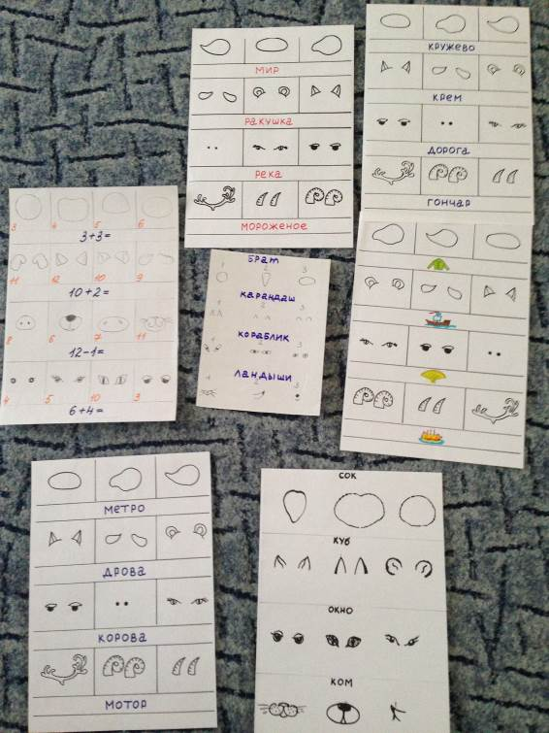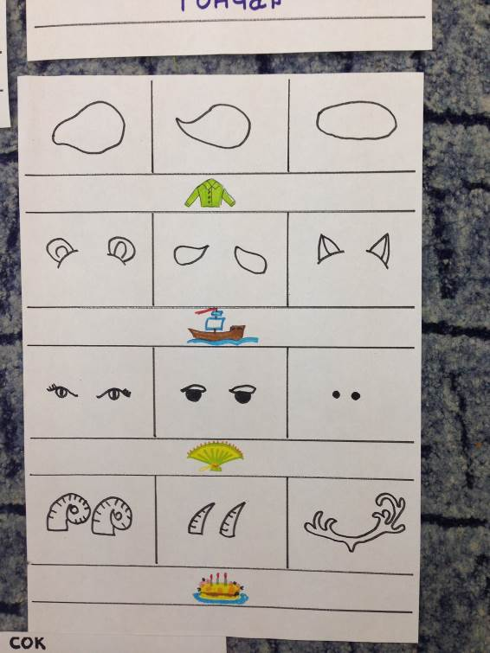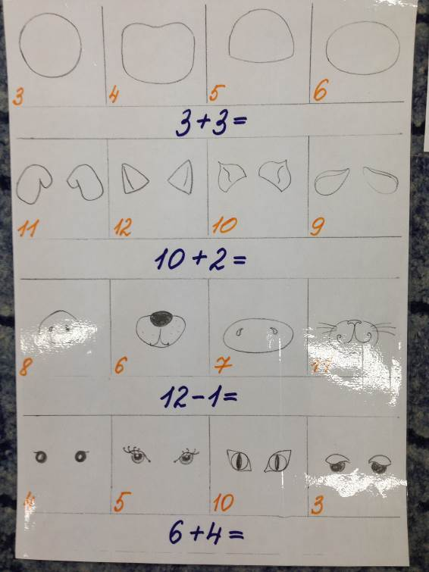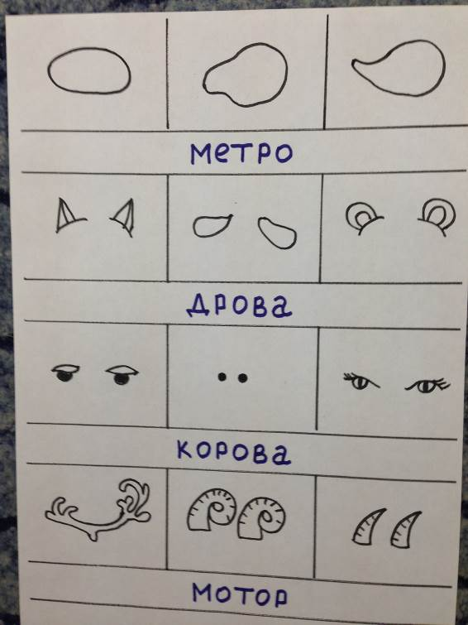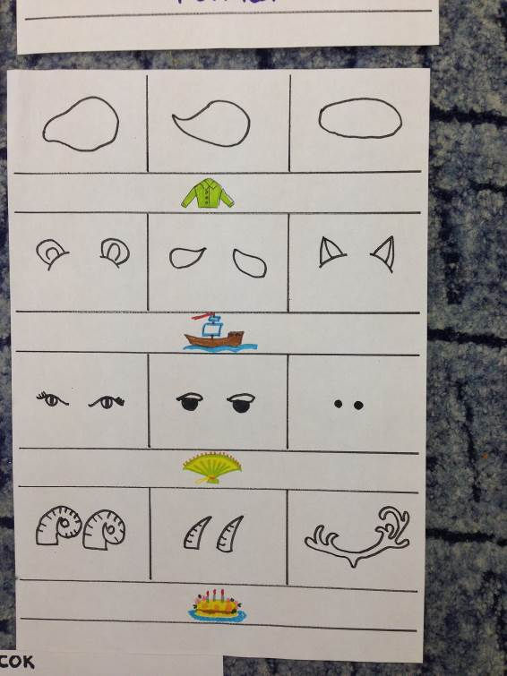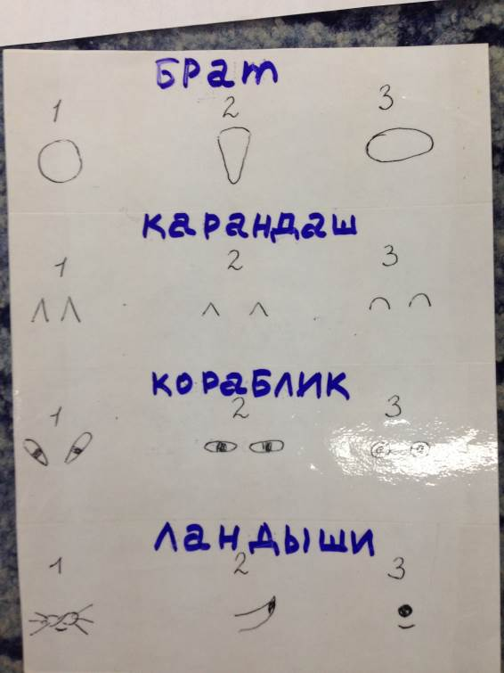
Игра « Узнай по действию» 